球磨机操作说明
- 试机检查接通电源，打开空气开关，再顺时针旋转安全开关，再启动运行开关。（安全开关为紧急情况下断开电源停机用，按下时为断开，顺时针旋转弹起状态为启动）试运行无故障后，即可进行下一步。
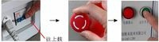
- 装球与物料根据用户需要，获取最佳效果，通常大、中、小球搭配使用。大球用来配重与砸碎样品以及分散小球，小球用来混合及研磨样品。
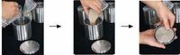
- 装罐把装好磨球和物料的球磨罐安装到设备的托罐上。①固定球磨罐 ②加固球磨罐 ③关闭设备机盖
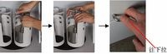
- 卸罐打开机盖，用手拧松两角螺母，拿开Y型丝杆、扁担、垫片，取下球磨罐。①拧松两角螺母 ②取球磨罐
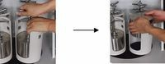
- 卸料把球磨罐中的物料和磨球倒入一个小塞中，用塞子分离磨球和物料，再用塞子分离一次物料。最后把需要的物料倒入样品袋中。①倒磨球、物料 ②分离磨球、物料 ③分离物料 ④取出物料
